**Анализ и описание предметной области**

**(Аптека)**

**Пользователи аптеки:**

* Аптекарь
* Покупатель
* Администратор

Аптекари имеют возможность систематизировать базу по препаратам, распределять препараты по аптекам, добавлять новые препараты, удалять просроченные, вести учет лекарств отпускаемых строго по рецепту, обновлять стоимость препаратов.

Покупатели имеют возможность просматривать информацию о препаратах, получать информацию об аптеках, в которых данный препарат можно приобрести.

Администратор имеют возможность получать информацию об изменении стоимости препаратов, об аптеках и изготовителях препаратов.

**Информация об аптеке:**

* Уникальный код аптеки
* Название
* Адрес аптеки
* Владелец
* Лицензия
* Телефон

**Информация об изготовителе:**

* Уникальный код изготовителя
* Наименование
* Адрес
* Год основания
* Телефон
* Электронный адрес

**Информация о препаратах:**

* Код препарата
* Название
* Код аптеки
* Код изготовителя
* Упаковка
* Стоимость
* Рецепт
* Дата выпуска
* Срок годности

**Аптекарь выполняет следующие задачи:**

1. Ввод и корректировка данных об аптеке
2. Ввод и корректировка данных об изготовителе
3. Ввод и корректировка данных о препарате
4. Контроль срока годности препарата
5. Обновление стоимости препарата
6. Поиск данных об аптеке и препарате
7. Поиск аптек с нужными препаратами
8. Подготовка сведений о препаратах продаваемых в аптеке
9. Подготовка сведений о препаратах, производимых изготовителем
10. Расчет стажа фирм изготовителей
11. Проверка лицензии аптек
12. Сведения о препаратах выдаваемых только по рецепту

**Покупатель решает следующие задачи:**

1. Просмотр сведений о препаратах продаваемых в аптеке
2. Просмотр сведений о препаратах, производимых изготовителем
3. Сведения о препаратах выдаваемых только по рецепту

**Администратор:**

1. Проверка лицензии аптек
2. Ввод и корректировка данных об аптеке
3. Ввод и корректировка данных об изготовителе
4. Контроль срока годности препарата

**Форма одежды сотрудников аптеки**

* Обычно используется удобный халат, под которым фармацевт может носить любую одежду.
* Халат должен быть чистым и хорошо выглаженным.
* В карманах недопустимо хранить предметы личного пользования, исключением являются необходимые предметы, например очки или носовой платок.
* Обувь должна быть удобной, практичной и соответствующей аптечной униформе.
* Если специалист первого стола использует макияж, его необходимо выполнять в спокойных тонах.

**Лекарственные формы**

1. **Твёрдые**. К ним относятся таблетки, капсулы, микрокапсулы, порошки, гранулы, драже, брикеты и прочие. Также в эту группу входят сборы из лекарственного растительного сырья.
2. **Жидкие**. Примеры: растворы, суспензии, сиропы, капли, эмульсии, настойки, экстракты, эликсиры.
3. **Мягкие**. К ним относятся мази, кремы, гели, линименты, пасты, суппозитории (свечи) и другие.
4. **Газообразные**. Примеры: средства для ингаляционного наркоза, аэрозоли, спреи.

**Способы оплаты покупок в аптеке:**

* Банковские карты или смартфоны, позволяющие бесконтактно платить по технологии Mir Pay.
* Наличный расчёт.
* Оплата по QR-коду. Покупатель открывает приложение своего банка на смартфоне, наводит камеру на QR-код и подтверждает оплату, а аптека предоставляет покупателю код для сканирования.

**Скидки в аптеке могут быть предусмотрены в разных случаях:**

* Для привлечения клиентов. Аптеки могут снижать цены на востребованные препараты. Лекарства-кандидаты на скидочные программы определяются на основании данных о совершённых покупках.
* Для отдельных категорий покупателей. Чаще всего скидки предлагают пенсионерам. Также могут быть предусмотрены скидки для людей с хроническими заболеваниями, например, на базовые препараты и расходные средства.
* В рамках программ лояльности. Клиенты могут получать скидки при использовании дисконтных карт, в рамках бонусных программ или платных подписок.
* По временному принципу. Скидки могут действовать в определённые часы, время суток, время года или даты.
* На покупку сезонных препаратов. Например, осенью и зимой — на противовирусные лекарства, весной и летом — на антигистаминные.

**Внутри аптеки обычно выделяют несколько зон**:

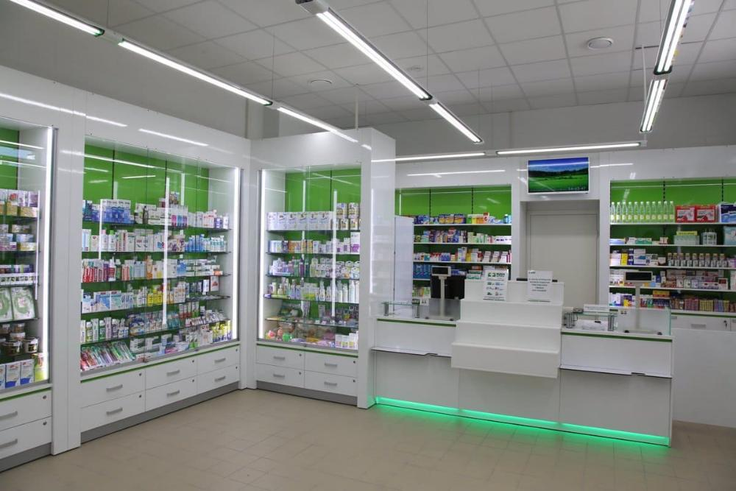

1. **Зал для обслуживания клиентов**. Здесь реализуют готовые лекарственные средства по рецептам и без, предоставляют справочную информацию покупателям.
2. **Зона хранения лекарств**. Обычно располагается в подсобном помещении или шкафах торгового зала.
3. **Кабинет директора**. Здесь проводят маркировку лекарственных препаратов и готовят товары к продаже. Желательно, чтобы кабинет руководителя сообщался с торговым залом аптеки — для удобства приёма посетителей.
4. **Рабочее место фармацевта-кассира**. Зал, где происходит продажа лекарственных средств, разделяют на три зоны:
   * **Торговая зона**. Оборудуется кассовыми устройствами и дополнительным торговым оборудованием.
   * **Зона хранения лекарств**. Препараты размещают в торговом зале аптеки — в шкафах, стеллажах или витринах.
   * **Зона покупателя**. Оборудуют специальные прилавки или витрины, где выкладывают препараты и медицинские товары.
5. **При кассовая зона**. Здесь происходит отпуск лекарств, поэтому в этой зоне размещают «импульсные» аптечные товары.

**Организационная структура аптеки:**

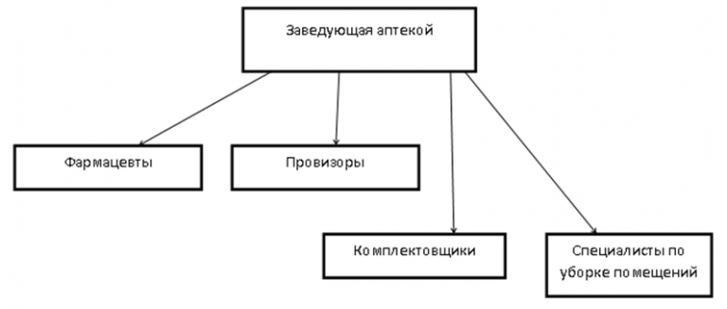

**Диаграмма деятельности аптеки:**

